METODOLOGÍA DE DESARROLLO - KANBAN

Gestión de Entregas Incrementales
Se estableció un límite de Trabajo en Proceso (WIP=3). El avance se rige por integraciones rigurosas: ninguna tarjeta pasa a "Terminado" sin la aprobación automatizada del CI/CD de GitHub Actions.
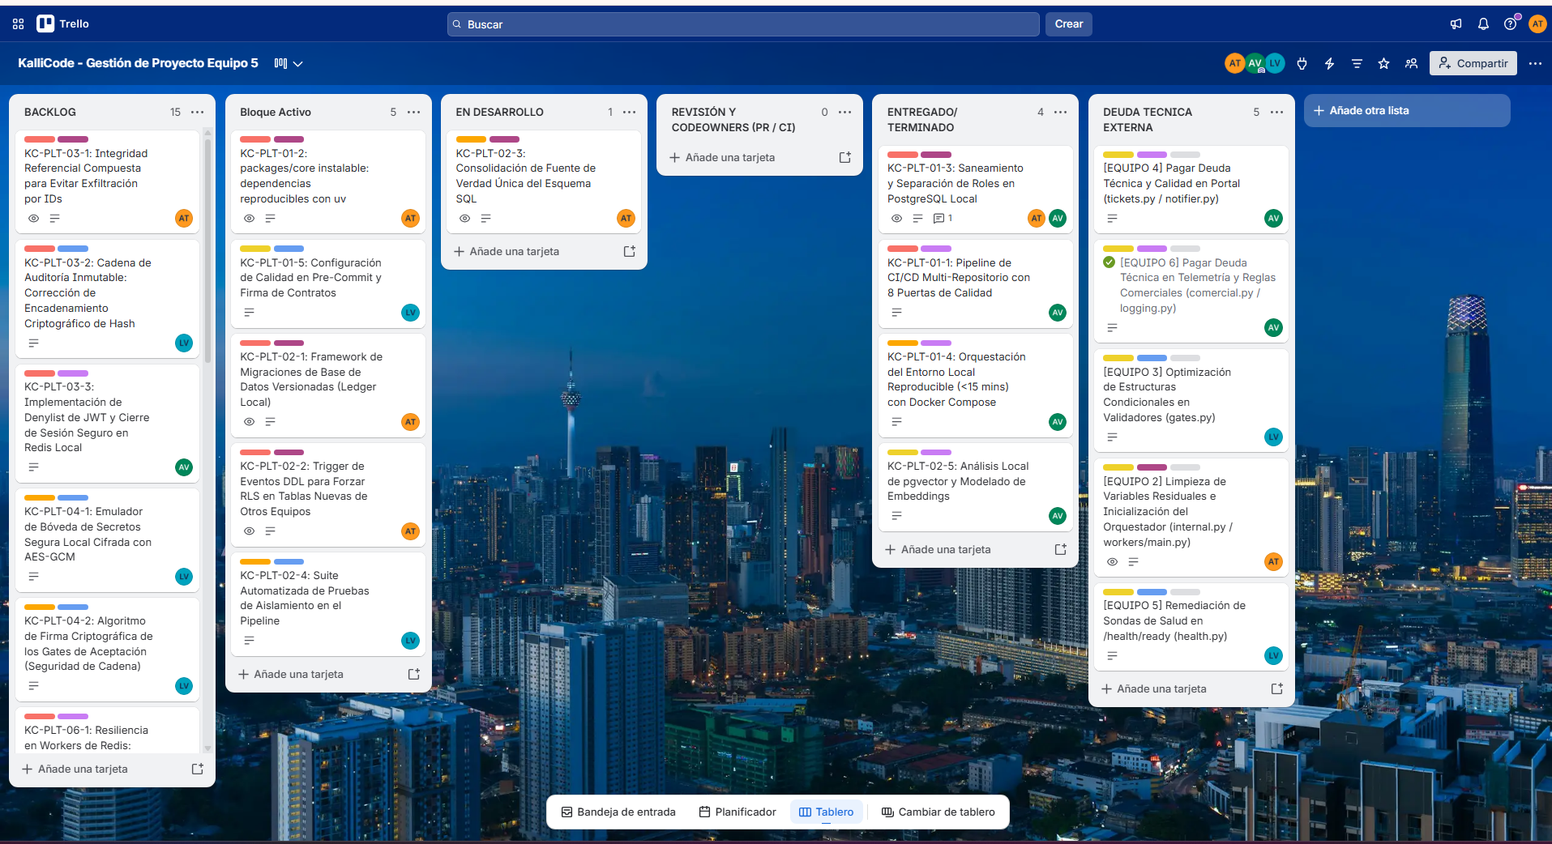
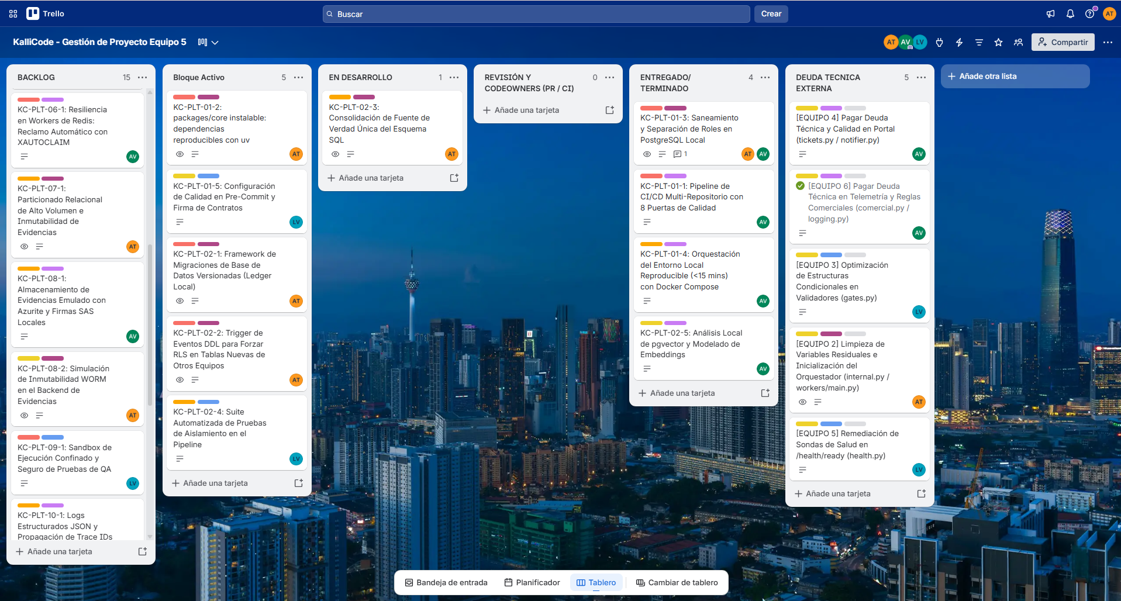
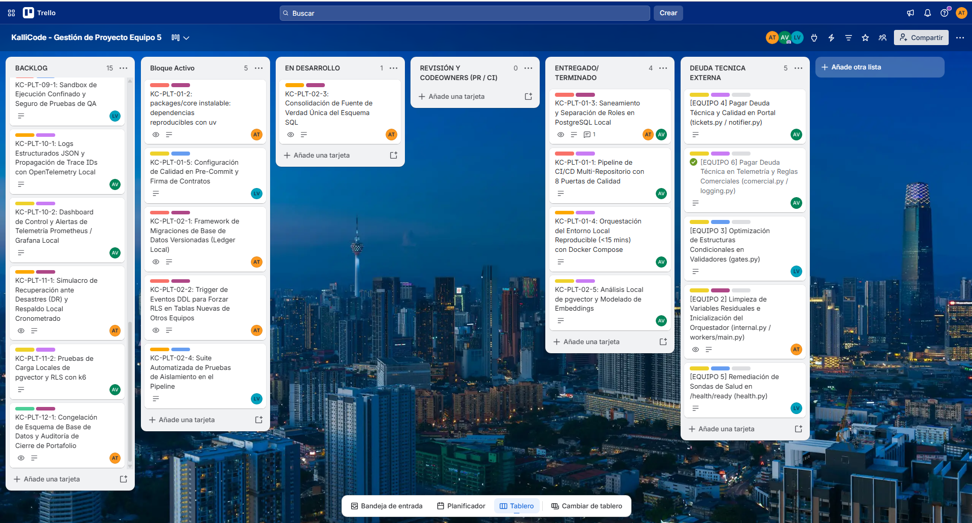
Evidencias Trello Equipo

